无无象棋概要设计说明书
1 概述
无无象棋系统是本组尝试开发的一款即使对战软件，目标是和行业较为流行与成功的天天象棋对标。针对市面上大多数象棋软件广告过多，功能单一等问题进行处理。
系统简述：系统分为客户端和服务器两部分，客户端是用户交互的平台，并将用户的请求返回给服务器，服务器管理所有棋桌的对局信息，并作为信息的中转站向用户的对手发送象棋行棋指令，或者用户向服务器发出的，关于悔棋或者认输、求和的指令。
软件设计目标是实现C/S架构下的象棋对战平台，用户可以在自由切换棋桌，观战，比赛，总之应该能完成大部分象棋软件的常见功能。
软件的参考资料有：天天象棋APP，天天象棋象棋规则
https://www.cnblogs.com/cyh1282656849/p/5741236.html?utm_source=itdadao&utm_medium=referral（类设计）。
修订版本记录：本文档最新修改于2020年1月14日。
2 术语表
本系统：对无无象棋系统的简称
客户端：对天天象棋客户端的简称
服务器：对天天象棋服务器的简称
悔棋：一方用户返回上一步的落子位置，并向对手申请，如果对手同意，则双方的行棋记录回退一步。
打：吃子
将军：即下一步如果对手不对将/帅进行保护的话就会立刻输掉的情况，解决方法称为解杀。
3 用例
此处要求系统用用例图表述（UML），对每个用例（正常处理的情况）要有中文叙述。（设计人员对需求文档中的用例进一步确认和完善）
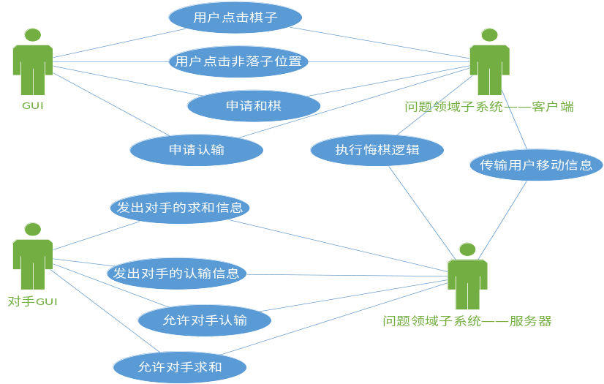
上面是问题领域子系统的用例图。
用户点击棋子：用户直接在对局的picturebox上点击棋子控件，
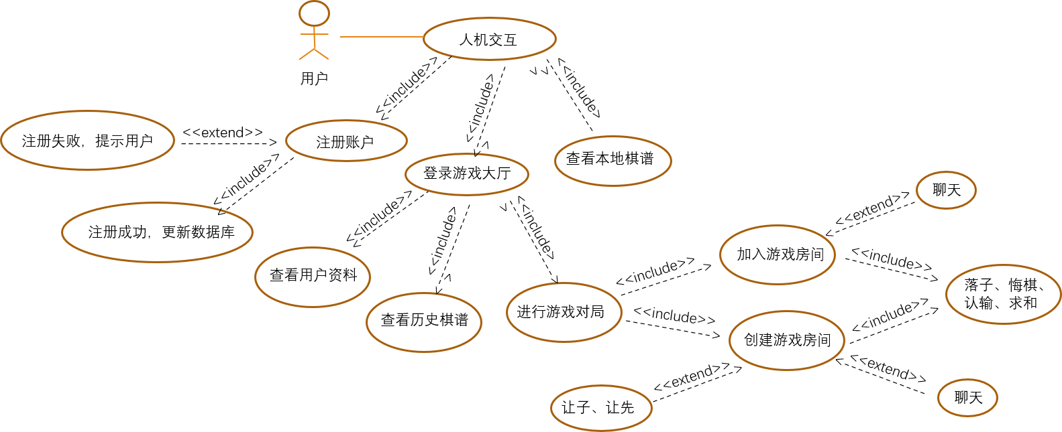
上面是你是人机交互子系统的用例图。
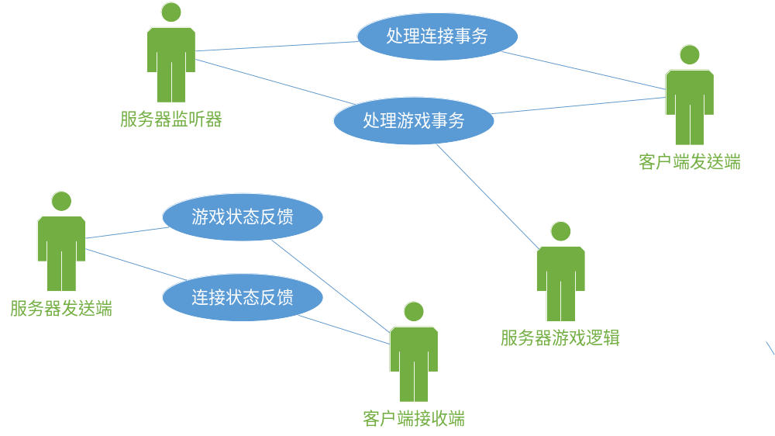
这是任务管理子系统。
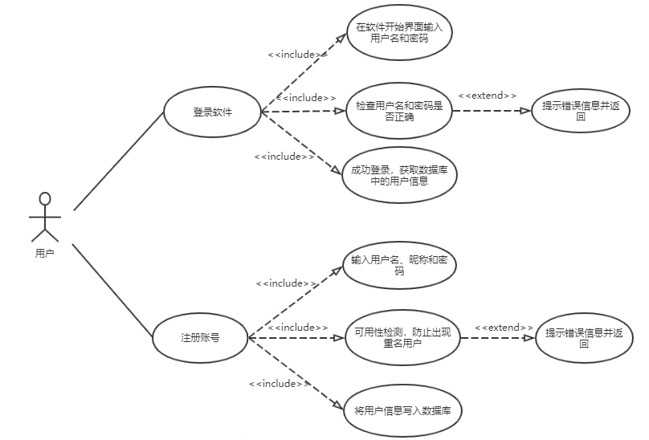
最后是数据管理子系统。
4 设计概述
4.1 简述
整体软件结构使用C/S架构，选择面向对象技术进行实现，网络请求使用了HTTP的GET和POST请求。相应接收报文的部分基础代码源于另一门课“网络基础与WebGIS”。问题领域子系统类设计参考上面的链接中的类代码。
4.2 系统结构设计
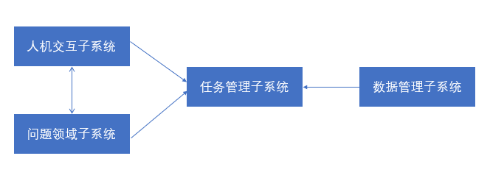
本系统分为4个子系统：问题领域子系统，人机交互子系统，数据管理子系统，任务管理子系统。人交互子系统主要是三个主窗体，用户通过与这三个子窗体的交互将自己要落子的位置、要发出的悔棋或者认输请求传递给GUI，GUI再经过与问题领域子系统之间的关联进行数据的转化处理。问题领域子系统相当于GUI的后台，它对于用户输入的数据进行着约束，防止在进入系统的时候出现不必要的问题。此外，由于问题领域子系统是横跨客户机和服务器端的子系统，它其实又分为两个部分，客户端部分用类和对象来记录棋盘信息（这样方便绘图），服务器采用各棋子标识码的方式建立二维数组来记录棋盘和吃子信息。问题领域子系统和任务管理子系统之间的关联很紧密，因为在客户端，前者处理完信息之后，后者要立刻将信息转化为特定的格式，发送到服务器端的任务管理子系统，服务器端的任务管理子系统又将这个信息传给问题领域子系统来管理。任务管理子系统充当着连接建立者与消息传递者的身份。
4.3 系统界面
系统界面分为三个大模块
- 登陆界面。登陆界面背景是图片“七星聚会”，中央上方为本系统的图标，下方有三个功能键：登录、注册、查看棋谱，他们依次分布在屏幕正中心的下方。在中间有两个文本框请求用户输入用户名和密码。本模块可以从本地文件读入数据，通过“查看棋谱”来实现文件的查找。
- 大厅界面。大厅的主体是一个绘图板控件，上面有11个棋盘（后续其数量可能改变），每个棋盘上下方都有两个可点击的按钮控件，用户可以点击这两个控件以加入棋桌。右侧竖直工具条。
- 对局界面。对局界面的主体是棋盘和对局双方的子力，每方16个子，按照象棋规则进行行棋。右侧上方是红黑双方的计时信息以及对局状态。下面是悔棋、求和、认输、准备四个按钮控件，这四个控件的背后都需要向服务器发送请求，再由服务器将必要信息传递给对手。下方长条状为评论区，对局双方和观战者都可以进行输入，下方是对于评论区的可见性限制，用户（对局状态下）可以选择只看对局对手发送的信息也可以查看评论区的所有信息。最下方就是输入评论的文本框以及发送按钮。
4.4 约束和假定
约束：网络通讯和数据同步实时进行，尽量保证链接的可靠性和数据传输的完整性。棋谱浏览的时候，必须采用pgn文件存储要浏览的文件，因为本程序只支持这种棋谱格式。具体实现中，要求每个棋桌只能有一个Board对象，已经建立的棋子对象即使悔棋也不能重新建立而是将悔棋的棋子视为不可见或者移出棋盘存储在吃子区。
假定：这里假定不对棋规做任何限制，比如长捉，长将判负这样的棋规都不予考虑。在对局过程中，只有将将或者帅用子打掉，或者一方超时，或者一方申请认输或者和棋本场比赛才算结束。
5 对象模型
下面依次是人机交互、问题领域、任务管理子系统的对象图，数据管理子系统主要涉及数据库操作，暂不需要对象图。
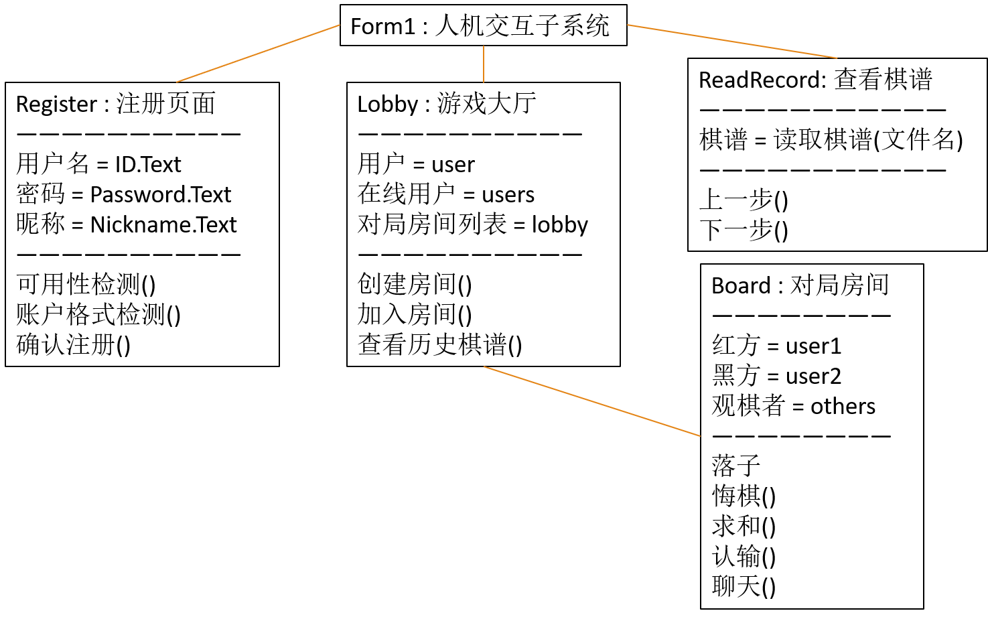
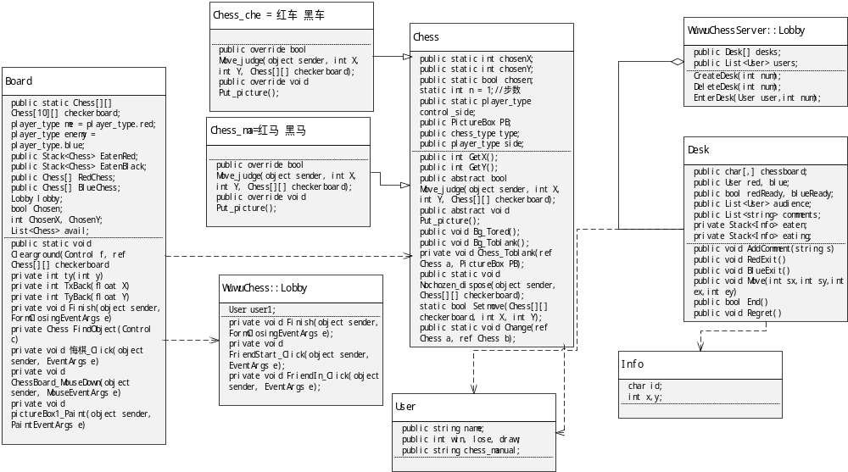
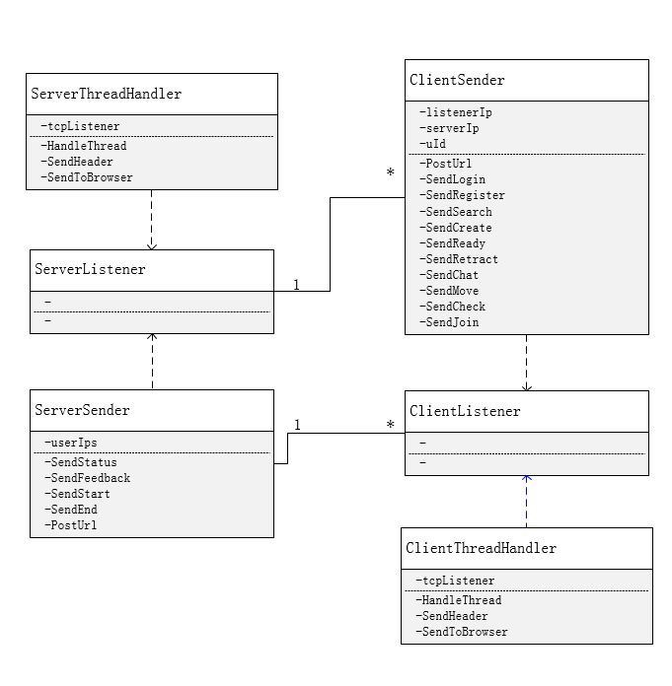
注：上面的类图省略了大部分棋子类，因为它们都是Chess的子类，且方法名和属性都一样，故只用两个类（车马）代替。
6 对象描述
- 名称：Board （主窗体之一，但也算作是一个类）属性：
属性 | 类型 | 说明
Checkerboard | Chess[][] | 棋盘对象
me,enemy | Player_type | 对局双方
EatenRed, EatenBlack | Stack<Chess> | 双方已经被吃掉的子力
RedChess,BlueChess | Chess[] | 双方场上存活的子力
Lobby | Lobby | 这个棋桌所在的大厅
Chosen | bool | 用户是否已经选择了一个点
ChosenX,ChosenY | int | 用户点击的窗口坐标转化成的行列号
avail | List<Chess> | 用户选中的棋子下一步可走的位置列表
方法：
名称 | 参数 | 返回类型 | 返回值 | 用途
Clearground | 一个控件对象和当前的棋盘的引用 | Void，只是一个操作而已 | 没有 | 把所有的空间都贴上图片
TxBack,TyBack | 当前点击点在图上的横或者纵坐标 | 整数 | 格网编号 | 把鼠标点击的位置转化为横纵的行列号
Finish | Object sender, FormClosingEventArgs e | void | 无 | 关闭当前窗口，回到游戏大厅
FindObject | 当前选中的控件 | Chess棋子 | 控件对应的棋子 | 寻找控件对应的对象
- 名称：Chess 属性：
属性 | 类型 | 描述
ChosenX,ChosenY | Int | 用户点击位置转化为的行列号
Chosen | Bool | 用户是否选中了一个棋子
n | Int | 步数
Control_side | Player_side | 控件的红黑属性
PB | PictureBox | 每个棋子的窗体
type | Chess_type | 棋的类型
side | Player_type | 用户的黑白属性

7 动态模型
这部分的作用是描述系统如何响应各种事件。一般使用顺序图和状态图。
确定不同的场景（Scenario）是第一步，不需要确定所有可能的场景，但是必须至少要覆盖典型的系统用例。不要自己去想当然地创造场景，通常的策略是描述那些客户可以感受得到的场景。
7.1 场景（Scenarios）
对每个场景做一则条目，包括以下内容：
场景名：给它一个可以望文生义的名字
场景描述：简要叙述场景是干什么的以及发生的动作的顺序。
顺序图：描述各种事件及事件发生的相对时间顺序。
场景1：注册登录
描述：用户通过注册登录进入游戏大厅，确认用户的身份。用户首先点击注册，这时候弹出一个窗体要求用户按照要求输入用户名和密码，并提供自动检查机制。之后用户信息将写入数据库，在数据库中进行写入。返回登录界面，在该界面上进行接下来的输入用户名密码操作，从数据库中读取信息并返回，如果用户在登陆界面的输入有误，则自动提示错误信息。
发生顺序：
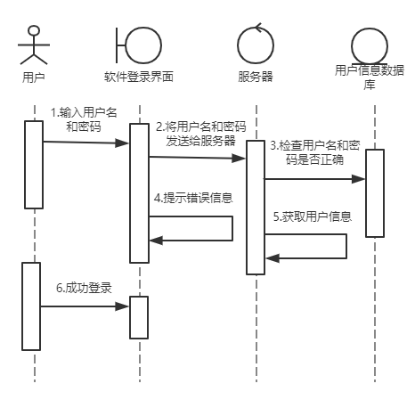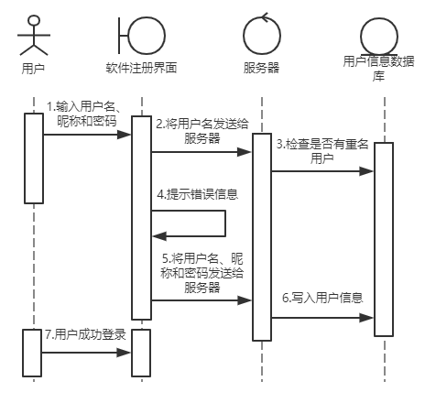

场景2：进入棋桌
描述：用户登陆之后，点击游戏大厅中的一个棋桌上方或下方的方框进入棋桌，如果用户是第一个进入的，则自动为红方，如果用户第二个进入则为黑方，其余情况用户全为观战者。进入棋桌之后，对战者开始下棋，观战者发表评论。
发生顺序：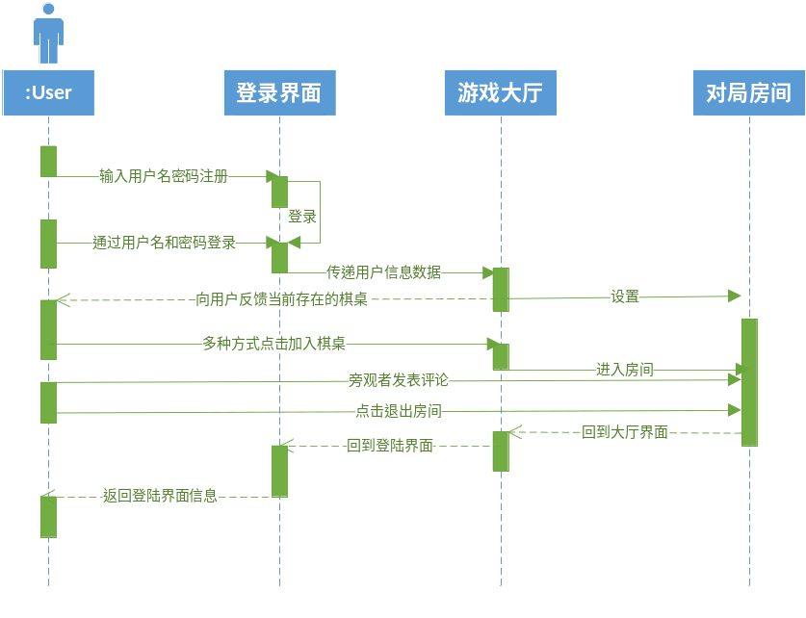
场景3：棋桌内
描述：红方先走并开始计时，点击一个棋子再点击一个空位或者规则允许吃掉的对方的子，对方和观战者都能看到这一步棋，之后红方停止计时并加秒，黑方开始计时，评论区开始对本步棋进行评价。直到一方认输，或者双方同意和棋，则比赛正式结束，棋桌解散，观战者重新回到大厅。
发生顺序
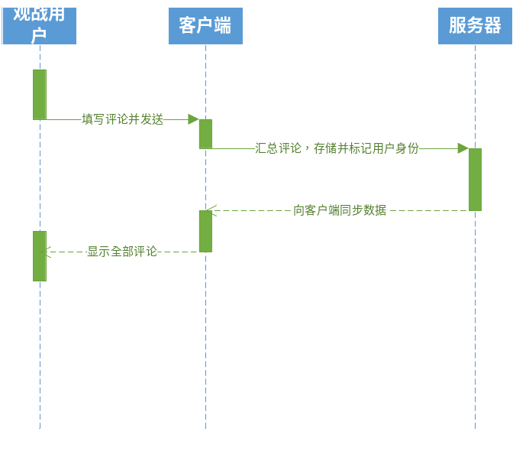
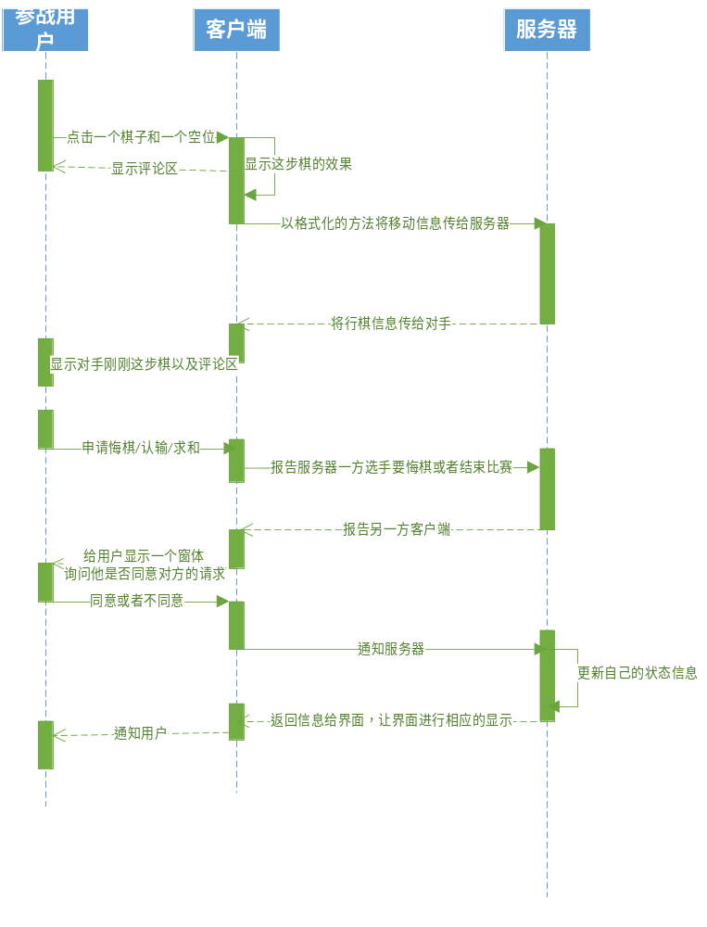
7.2 状态图
这部分的内容包括系统动态模型重要的部分的状态图。可能你想为每个对象画一个状态图，但事实上会导致太多不期望的细节信息，只需要确定系统中一些重要的对象并为之提供状态图即可。
下面是整个系统的状态图。
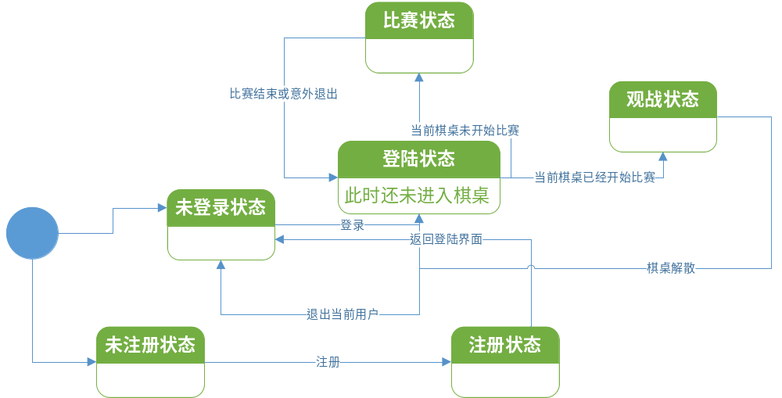
下面是对战时刻的状态迁移图。
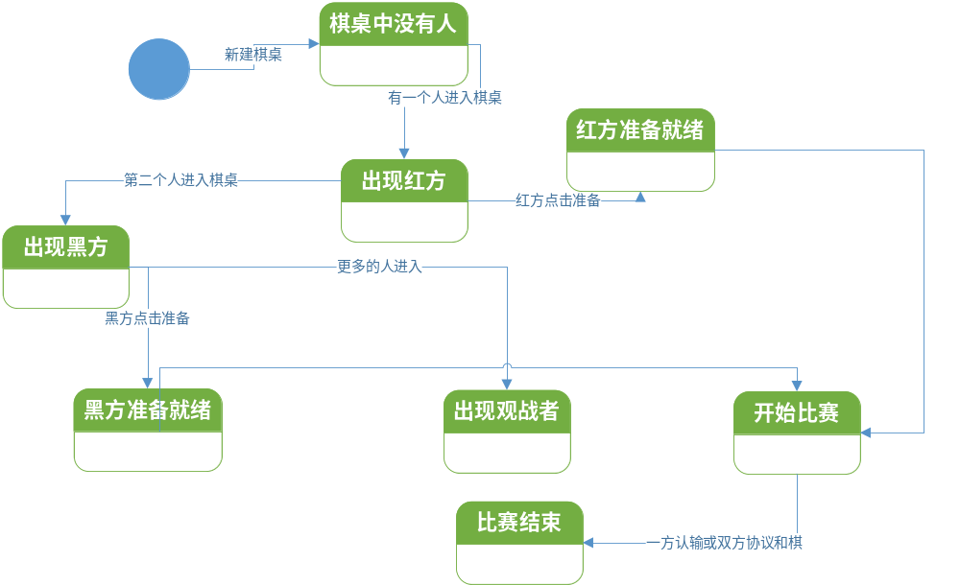
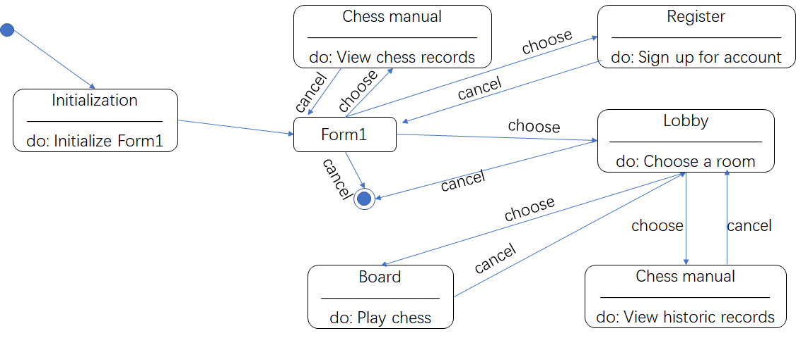
8 非功能性需求
鲁棒性：要求在网络条件不好的情况下仍然能够尽可能实时同步数据。
可扩展性：类的设计要求可以在其基础上进行进一步的类功能扩展。
用户操作的便捷性：提供多种交互方式，便于初学者进行操作
稳定性：客户端本身需要有一定的抗干扰能力，比如其他进程对内存的占用
反应时间：在人能正常反应的时间内进行系统状态的迁移，和面向用户的反馈信息。

